КОНСПЕКТ ЗАНЯТИЯ ПО ФЭМП В СТАРШЕЙ ГРУППЕ ТЕМА: «ПЛОСКИЕ И ОБЪЁМНЫЕ ГЕОМЕТРИЧЕСКИЕ ФИГУРЫ»
Конспект занятия по ФЭМП в старшей группе
Тема: «Плоские и объёмные геометрические фигуры»
Цель: совершенствовать знания о геометрических фигурах и форме предметов.
Задачи: совершенствовать умение соотносить цифру с количеством; закреплять умения сравнивать предметы по длине, высоте; закреплять умения ориентироваться на листе бумаги развивать внимание, память, мышление; воспитывать интерес к математике;
Оборудование: картинки «Геометрические деревья», «Геометрическая улица», наборы геометрических фигур, альбомные листы (по количеству детей), шар, куб; игрушка Старичка – лесовичка; строительный материал, карточки с изображением качели.

Ход занятия:
I. Мотивация
Организационный момент.
Игра-приветствие «Наши умные головки»
Наши умные головки
Будут думать много, ловко.
Ушки будут слушать,
Ротик четко говорить.
Ручки будут хлопать,
Ножки будут топать.
Спинки выпрямляются,
Друг другу улыбаемся,
Занятие начинается.
Воспитатель: - Внимание, ребята! Хочу вам сообщить, сегодня путешествие хотим мы совершить. Я знаю волшебные слова, которые помогут нам отправиться в путешествие в страну геометрических фигур.
II. Постановка цели
Воспитатель: Какие геометрические фигуры вы знаете? (ответы детей).
Воспитатель: Круг, овал, треугольник, прямоугольник, квадрат — это плоскостные фигуры. Еще есть фигуры объемные — куб, шар, цилиндр.
В геометрической стране геометрические фигуры везде-везде. А с нами пойдет Старичок – лесовичок, он все тропки в стране геометрических фигур знает. Нам много придется сегодня пройти и много задачек решить по пути. Итак, отправляемся в сказочное путешествие.
«Ножкой топнем – в ладоши хлопнем
Вокруг себя повернемся, дружно за руки возьмемся
Глаза закроем – скажем «АХ» - и окажемся в гостях»
Вот мы и в стране геометрических фигур.

III. Совместная деятельность воспитателя с детьми
Наш первый привал. А называется он «Трудные задачки».
- На привале посидим, и задачки все решим.
Ребята, садитесь за столы.
Упражнение «Геометрические деревья»
Перед вами карточки, на которых изображены деревья с кронами, похожими на геометрические фигуры. Сосчитайте, сколько всего деревьев на рисунке? (Пять деревьев). Покажите дерево, с кроной похожей на круг (овал, треугольник, прямоугольник, квадрат).
Какое по счету дерево с круглой кроной (овальной, треугольной, прямоугольной, квадратной)?
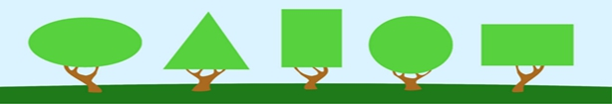

Воспитатель: - Молодцы, ребята! Вы справились с заданием, и мы отправляемся дальше.

Шли мы, шли, шли мы, шли, на второй привал «Угадай-ка» пришли.
Этот привал находится на улице «Геометрическая».
- Рассмотрите дома геометрической страны.
- Как вы думаете, в каком доме живет какая геометрическая фигура?
- Чей дом самый высокий (низкий)?
- Чей дом самый широкий (узкий)?
- К чьему дому ведет самая длинная (короткая) дорожка?
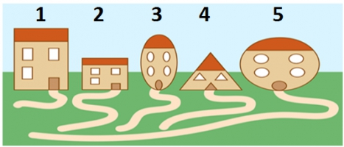

IV. Самостоятельная деятельность детей
Упражнение «Геометрические качели»
- В стране геометрических фигур есть волшебные качели. На качелях катаются геометрические фигуры. С левой стороны качелей посадите кататься три круга. А на правую сторону посадите квадратов, на один меньше, чем кругов. Что можно сделать, чтобы кругов и квадратов стало поровну? (Добавить один квадрат или убрать один круг.)
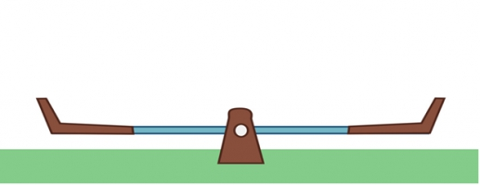
Шли мы, шли, шли мы, шли и на третий привал пришли.
Упражнение «Расставь геометрические фигуры на листе»
- А сейчас возьмите с края стола листы бумаги и приготовьте для работы картонные геометрические фигуры.
- Поставь квадрат в правый верхний угол.
- Поставь круг в середину листа.
- Поставьте треугольник в левый нижний угол.
- Поставьте овал в левый верхний угол.
- Поставьте треугольник в правый нижний угол.
- Молодцы ребята, вы отлично справились с заданием.

Динамическая пауза «Сосчитай и сделай»
А сейчас, ребята, давайте немного отдохнем.
Вставайте из-за столов и выходите ко мне.
Нас ждет физкультминутка!

Сколько точек в этом круге (5),
Столько раз поднимем руки.
Сколько палочек до точки (6),
Столько встанем на носочки.
Сколько ёлочек зелёных (4),
Столько сделаем наклонов.
Сколько здесь у нас кружков (7),
Столько сделаем прыжков.
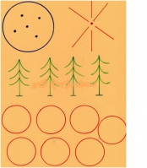
V. Совместная деятельность воспитателя с детьми.
- В стране геометрических фигур Старичку-лесовичку очень нравится и ему бы хотелось здесь остаться. Он просит, чтобы вы помогли ему построить дом, а для строительства он принес материал. Вот, что он принес (показ строительного материала).
- Поможем построить дом для Старичка-лесовичка? (Ответ детей)
- Какие фигуры подойдут для строительства? Это кубы, они объёмные, у них есть углы, ребра, грани. Одна грань куба – квадрат.
- Чем куб отличается от квадрата? (Квадрат плоский, куб объемный)
- Чем куб отличается от шара? (Есть углы, не может катиться).
- Какое общее свойство у куба и шара? (Они оба объемные)
Воспитатель: - Почему из кубов удобно строить? (Они не катятся, объемные).
- Из каких фигур мы строили дом? (Ответы детей).
- Ребята, а кем были вы во время строительства домов? (Строителями). А кто такие строители? (Ответы детей)
Воспитатель: - Нелегкое дело - строительство дома. Устали вы, наверное, пока строили, давайте немного взбодримся.

Физкультминутка:
- 1, 2, 3, 4, 5 – хотим строителями стать (хлопки, руки в стороны)
Дружно доски поднимаем (руки вверх)
Быстро гвозди забиваем (кулачком об кулачок)
Кистью красим новый дом (поворот вокруг себя, «красят кистью»)
Чтоб уютно было в нём.
1, 2, 3, - дом построен – посмотри! (Прыжки, руки в стороны).

Воспитатель: - Ну как Старичок – лесовичок, ребята построили для вас дом?
- Молодцы, ребята! Старичок-лесовичок благодарит вас за помощь!
- Ну что ж, как не грустно, но нам пора возвращаться домой, все тропинки одолели без запинки.
- Закройте все глаза, а мы сосчитаем обратным счётом от 3 до 1. Вот мы и в группе, но я думаю, что мы ещё не раз побываем в замечательной стране геометрических фигур.
VI. Рефлексия
Вы сегодня побывали в гостях у сказки, где все связано с математикой. Все вы старались, внимательно слушали, поэтому и справились со всеми заданиями.
- Какие задания вам показались интересными? Какие сложными? С какими заданиями вы справились быстрее.
- Занятие закончилось, спасибо Старичку-лесовичку за наше сказочное путешествие!

